人行道續認養計畫書

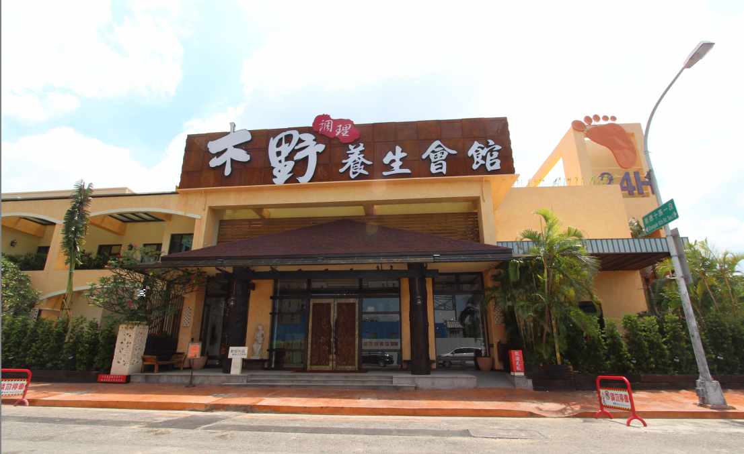

認養地點：臺中市○○○區○○○段○○○○地號前
認養單位：○○○○○○○公司

目錄
壹 、 前言.............................................................................................01
貳 、 人行道認養範圍
一、認養時間及範圍...............................................................02
二、認養區現況照片………………………………………02
參 、 人行道認養維護計畫
一、鋪面材質………………………………………………04
二、認養區清潔維護
三、認養區維護計畫指派專人
肆、人行道修復計畫
一、認養區毀損修復……………………………………05
二、認養維護經費概算……………………………………06

壹、前言
本計劃內容主要為認養台中市北屯區昌平段 0209號等，3筆地號之人行道
( 圖一 )。就其區域位置而言，其位於台中市都市更新市地重劃區第十一期 ，鄰
近環中路、生活圈四號聯外道路、中山高，緊鄰開發中的十四期重劃區，周邊又
有水湳經貿園區。區內擁有多所學校、多座大型公園綠地及眾多住宅區，未來對
11期重劃區及整體都市景觀的影響不言可喻。
所以本開發案在設計初期即做好建築量體與週遭環境整體性之規劃設計，
以期達到實質景觀、知覺景觀以及意象景觀等三個涵蓋物理項度到心裡向度的層
次。本案於101年間取得建造執照同時通過都市設計審查及開放空間審查，期望
透過良好的設計，創造出優質的都市生活品質，加強11期重劃區風貌的獨特性
進而展現城市的生命力。
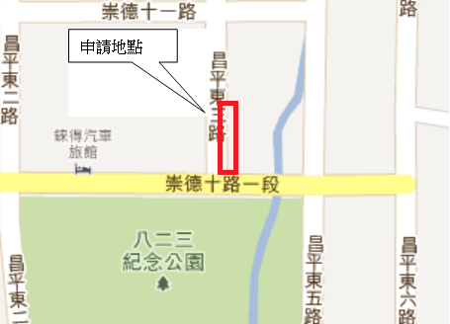 申請位置( 圖一)

01
貳、人行道認養時間及範圍
一、計畫認養時間及範圍
- 自核准日起計4年止。
- 本計劃認養範圍，位於臺中市北屯區昌平段 209地號等3筆地號前臨15米寬昌平東三路之人行道，本案申請認養人行道之長度約為700 米，寬度約為3.5米。
- 依原公共設施標的現況辦理認養清潔維護(如圖二)，計畫每天派員訪視認養區，如有遭毀損或破壞等情形即刻修復。

二、認養區內現況照片 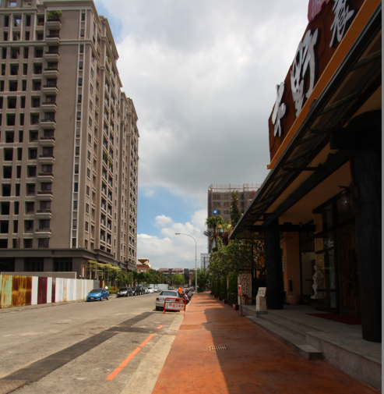
現有人行道現況 ( 圖二)

02
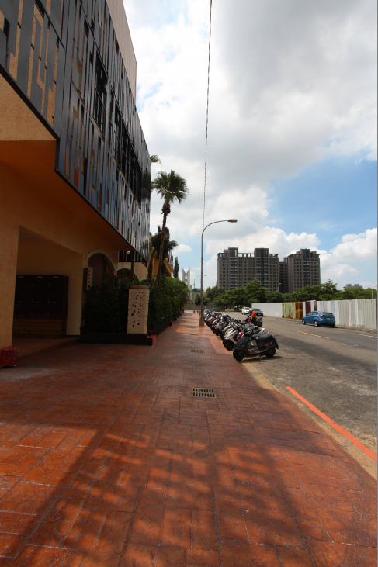 現有人行道現況 ( 圖三 )

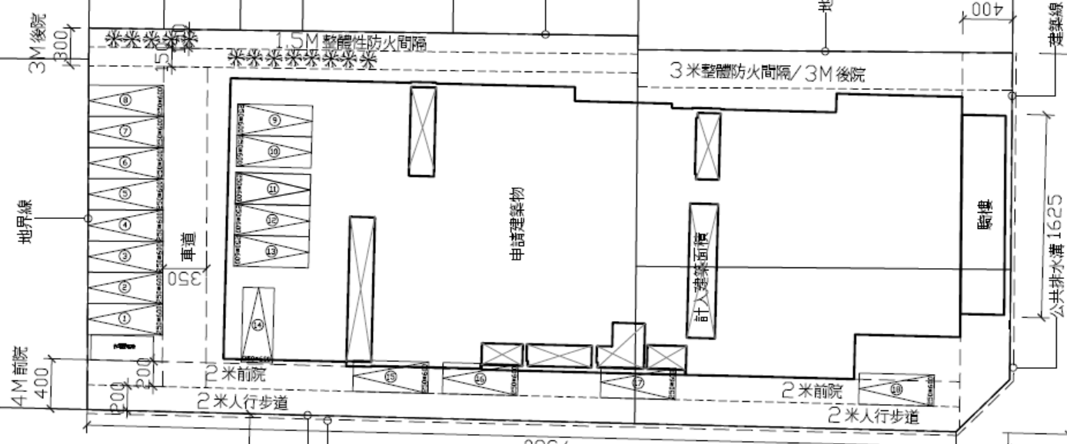
人行道示意圖 ( 圖四 )
03
參、人行道認養維護計畫
- 鋪面材質：
為維持人行道鋪面的平整及耐用的考量，102年認養時就以透水止滑鋪面作法，加強堅固、止滑及美觀。立體壓花坪特點於強化耐磨、澀面防滑、耐久好維護。並藉由鋪面，活化台中都市更新市地重劃區第十一期的景觀。

- 認養區維護計畫
- 依原公共設施標的現況辦理認養維護。
- 計畫每天派員訪視認養區，如有遭毀損或破壞等情形即刻修復。
- 計畫每日派打掃人員清掃落葉、垃圾及雜物等，及定期用水刷洗石面，維持人行道清潔。
- 指派人員維護認養人行道養護及維修。
- 維護認養區之人行道水溝蓋數量較多，往後若有毀損則會逐一更換為化妝蓋板，以維持人行道上行人行走安全及美觀。

- 指派專人 :
指派專人 : ○○○
聯絡電話 : ○○○○○○○
行動電話 : ○○○○○○○○

04

肆、人行道修復計畫
- 認養區毀損已修復
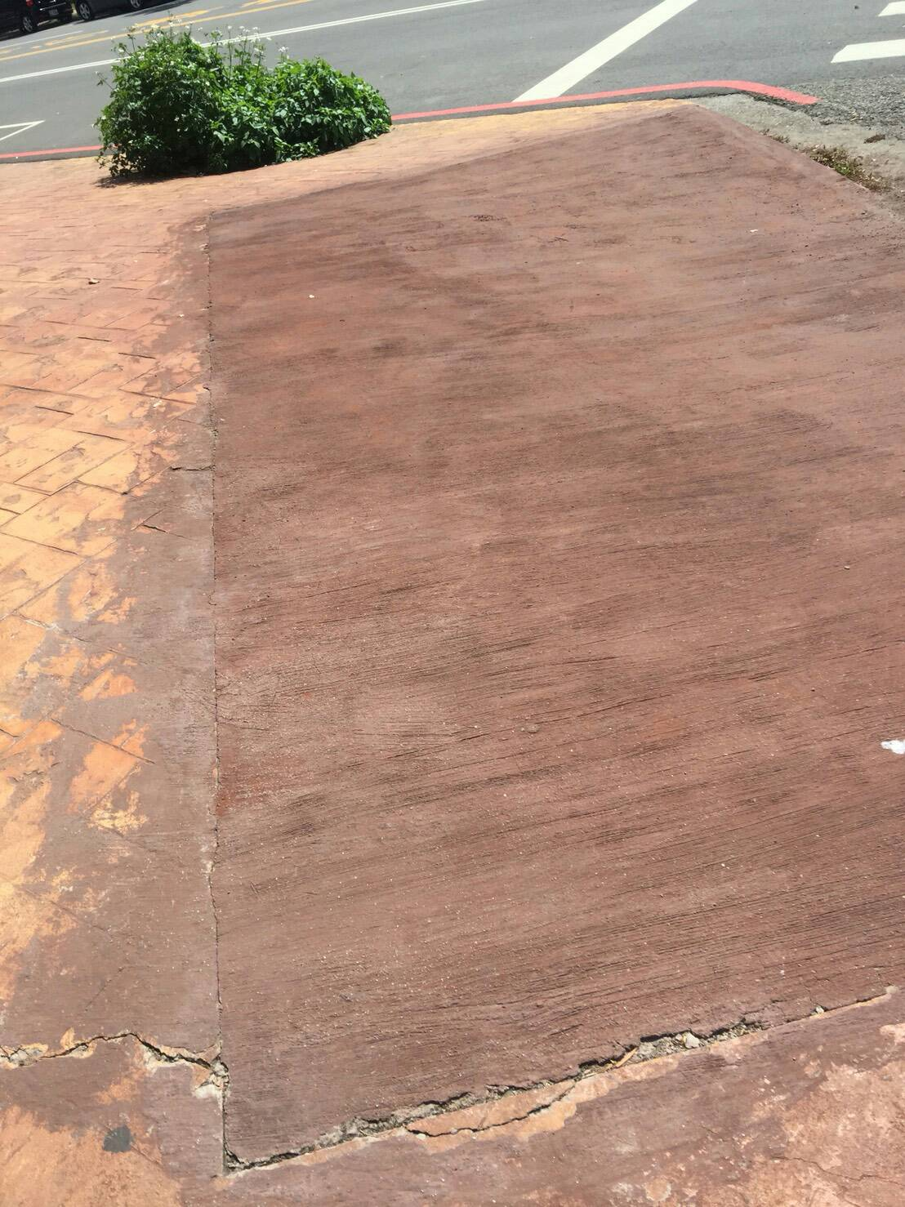
認養人行道之斜坡道破損處 ，目前已修復完成 ：
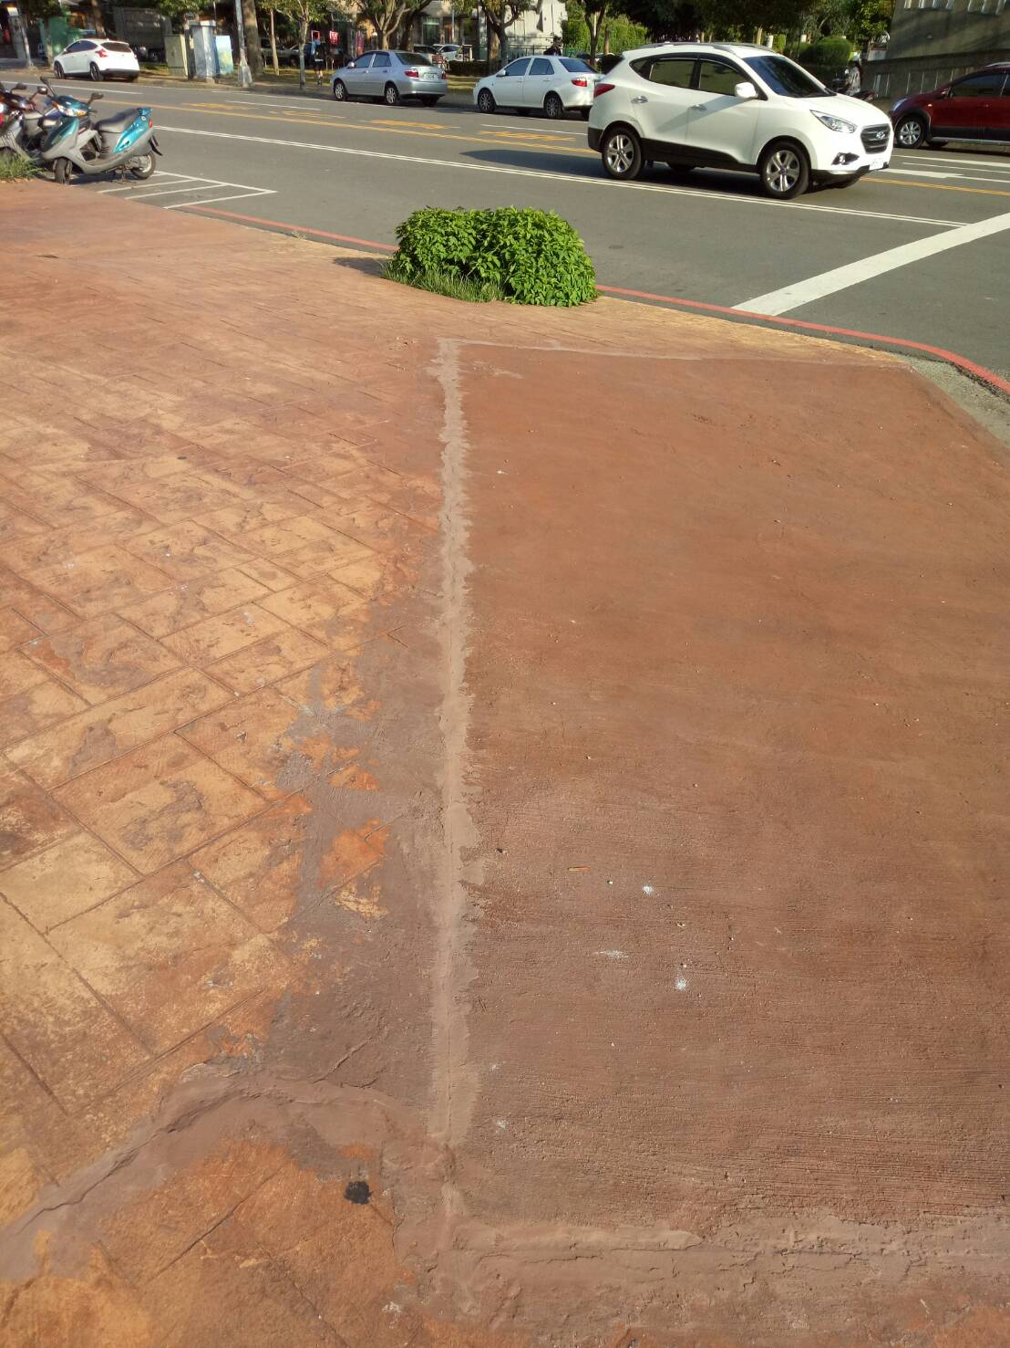
破損修復前 (圖五)
修復後現況 (圖六)
05
- 認養維護經費概算
- 除草
- 施肥
- 澆灌
- 灌木修剪
- 環境清潔

06

